Devoir n°5: dynamique des fluides (parfaits et réels)

Exercice 1: Ecoulement de l'eau d'un lac en régime permanent (BTS ERO 2004)

Données:
Les unités dans lesquelles sont exprimées les grandeurs du problème sont celles du système international. On donne g = 9,81 m.s⁻².
La valeur de la pression atmosphérique est constante et prise égale à p_{atm} = 10⁵ Pa.
L'eau est considérée comme un fluide parfait (non visqueux) et incompressible.
La masse volumique de l'eau a pour valeur ρ = 10³ kg.m⁻³.
La relation de Bernouilli peut s'écrire en notant z la cote d'un point sur un axe vertical orienté vers le haut:
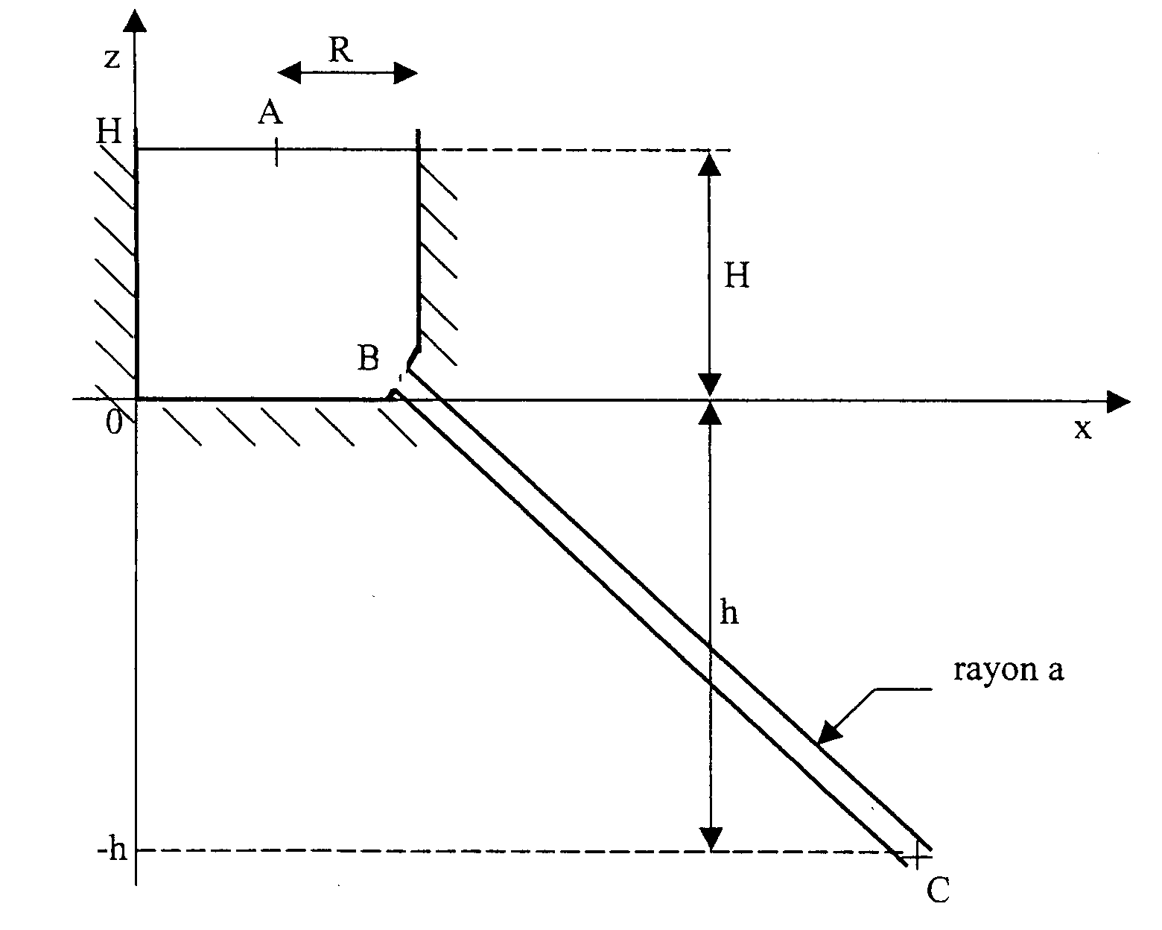
On modélise une installation composée d'un lac de retenue et d'une conduite forcée, par un récipient cylindrique circulaire d'axe vertical de rayon R = 100 m et de hauteur suffisante pour contenir la hauteur d'eau H = 25 m et une canalisation de rayon a = 20 cm rectiligne, dont l'embouchure est à une dénivellation h = 500 m plus bas que la prise d'eau B dans le bassin; le niveau de référence (z = 0) est le niveau de fond du lac.

On veut calculer, en régime permanent, la vitesse d'écoulement v_{c} de l'eau à la sortie de la canalisation le niveau H étant maintenu constant.
1- Que peut-on dire du débit volumique q_{v} à l'entrée B et à la sortie C de la canalisation ? En déduire une relation entre la vitesse de l'eau v_{B} en B et la vitesse de l'eau v_{C} en C.
2- Ecrire la relation liant les pressions p_{B} et p_{C}. Simplifier cette relation en utilisant la question 1 et donner une expression de p_{B}.
3- Ecrire la relation liant les pressions p_{A} en A et p_{B} en B. Justifier le fait que l'on puisse négliger la vitesse v_{A} du fluide dans le lac. Simplifier alors la relation précédente et donner une expression de p_{B}.
4- Montrer que la vitesse d'écoulement peut s'écrire: . Calculer numériquement cette vitesse.

Exercice 2:

On se propose d'étudier le fonctionnement d'une pompe à chaleur et d'une pompe de circulation d'eau alimentant un radiateur modélisé par une canalisation cylindrique.

Données
- Débit volumique de l'eau : Qv= 4,17×10–5 m3·s–1.
- Diamètre intérieur des canalisations : d = 1,5×10–2 m.
- Masse volumique de l'eau: ρ = 1000 kg·m–3
- Viscosité cinématique de l'eau : ν = 10-6 m2·s–1.
- Longueur des canalisations du radiateur LCD= 3 m.

1. Calculer la vitesse de déplacement u de l'eau dans la canalisation du radiateur.
On prendra u = 0,25 m·s–1 pour la suite du problème.
2. Calculer le débit massique Qm, de l'eau.
3. Calculer le nombre de Reynolds Re. En déduire le type d'écoulement de l'eau dans les canalisations.
Formulaire
- Nombre de Reynolds :
- Types d'écoulement
• Re ≤ 2000 ⇔ écoulement laminaire de Poiseuille.
• 2000 < Re < 105 ⇔ écoulement turbulent lisse de Blasius.
• Re ≥ 105 ⇔ écoulement turbulent rugueux.

Exercice 3: VISCOSIMETRIE
On désire mesurer la viscosité d'un certain liquide à l'aide d'un viscosimètre à chute de bille (ou viscosimètre de HOEPLER).  Il se compose d'un long tube de verre vertical, rempli du liquide étudié, dans lequel on laisse tomber une bille sphérique plus dense que le liquide.  On mesure le temps qui s'écoule entre les passages respectifs de la bille devant deux repères R1 et R2 gravés sur le tube (voir schéma ci-contre).  1. Représenter sur un schéma, en les identifiant clairement, les forces appliquées à la bille : poids, poussée d'Archimède, force de frottement. | R1  R2
2. Donner l'expression littérale des valeurs de chacune de ces forces en fonction
- de l'accélération de la pesanteur g au lieu considéré ;
- du rayon r de la bille, de sa masse volumique ρB et de sa vitesse v ;
- du coefficient de viscosité dynamique hL et de la masse volumique ρL du liquide.
Rappels : - volume d'une sphère: ;
- la force de frottement s'exerçant sur une sphère de rayon r, en mouvement à la vitesse v dans un fluide de coefficient de viscosité dynamique ηL, a pour valeur: f = 6π ηL r v.
3. Au bout d'un laps de temps assez bref, la bille prend un mouvement rectiligne uniforme de vitesse vl. Montrer qu'alors, la vitesse vl de la bille s'exprime littéralement par :
La mesure de la durée de chute de la bille en mouvement rectiligne uniforme entre les repères R1 et R2 distants verticalement de d = 40,0 cm donne t = 11,1 s à 20°C.
4. En déduire le coefficient de viscosité dynamique du liquide à cette température sachant que sa masse volumique ρL vaut alors 788 kg·m–3, celle de la bille ρB = 808 kg·m–3, le rayon de la bille r = 1,00 mm et l'accélération de la pesanteur au lieu considéré g = 9,81 m·s–2.

